泗县双语中学2012～2013学年第一学期高一年级第二次月考
生物试卷
满分100分 时间90分钟
第Ⅰ卷 选择题（共60分）
一、选择题：（本大题共30小题，每小题2分，计60分。在每小题列出的四个选项中，只有一项是符合题目要求的。）
1．生物体新陈代谢旺盛，生长迅速时，生物体内
A．结合水/自由水的值与此无关 B．结合水/自由水的值会升高
C．结合水/自由水的值会降低 D．结合水/自由水的值不变
2．下列关于细胞的说法正确的一组是：
①含细胞壁结构的细胞必定为植物细胞
②含中心体的细胞必定为动物细胞
③同一动物体不同组织细胞中线粒体含量不同
④植物细胞必定含叶绿体
A．① B．② C．③ D．④
3．下图表示一个酶促反应，它所能反映酶的一个特性是

A．专一性 B．作用条件温和
C．高效性 D．反映不了什么
4．若20种氨基酸的平均分子量为128，由100个氨基酸所组成的1条多肽链，分子量应为
A．12800 B．11000 C． 11018 D．11036
5．细胞呼吸的实质是：
A.有机物分解，储存能量 B.合成有机物，储存能量
C.分解有机物，释放能量 D.合成有机物，释放能量
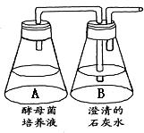
6．利用右图所示装置探究酵母菌的无氧呼吸，正确的操作方法是
A．A瓶先敞口培养一段时间后，再连通B瓶
B．A瓶密封后，应该立即连通B瓶
C．A瓶密封后，培养一段时间，再连通B瓶
D．实验结束后，在B瓶中加入重铬酸钾检验酒精

7．下列有关“一定”的说法正确的是
①所有的细胞都一定含有线粒体、叶绿体等细胞器
②细胞呼吸一定在线粒体中进行
③没有细胞结构的生物一定是原核生物
④酶催化作用的最适温度一定是37℃
A．全部正确 B．①③④ C．①②③ D．全都错误
8 ．下列关于核酸知识表示正确的是
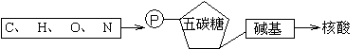
A ．

B ．

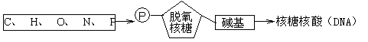
C ．

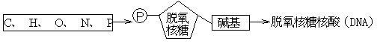
D ．

9 ．最能表明一个细胞具有特殊功能的是
A. 细胞核的大小 B. 细胞器的种类和数量
C. 细胞膜的特性 D. 细胞膜的结构
10 ．染色质与染色体是
A. 同种物质在同一时期的两种形态 B. 同种物质在不同时期的两种形态
C. 不同物质在同一时期的两种形态 D. 不同物质在不同时期的两种形态
11 ．细胞能够正常完成各项生命活动的基本条件是
A. 细胞膜具有选择透过性 B. 线粒体供能
C. 细胞核内有遗传物质 D. 保持细胞的完整性
12 ．下列现象中属于自由扩散的是
A. 水分子通过细胞膜 B. 葡萄糖分子通过细胞膜
C. K⁺ 通过原生质层 D. 人的红细胞吸收葡萄糖
13 ．在测定胃蛋白酶活性时，溶液的 pH = 2 时，胃蛋白酶的活性
A. 失活 B. 正常 C. 比PH=7时弱 D. 无法判断，与PH无关
14 ．制作泡菜时（乳酸菌发酵）泡菜坛子必须密封，其原因是
A.防止产生的乳酸挥发霉
B.防止水分过度蒸发
C. 防止氧气进入坛内
D. 防止坛内蔬菜萎蔫

15．酶是由活细胞产生的，下列关于酶的论述中正确的是
A酶是一类具有生物催化作用的蛋白质
B酶的活性与温度有关
C化学反应前后，酶的化学性质和数量改变
D温度过高和偏低对酶活性影响的原理相同
16．下图的模型主要表明了细胞膜的何种功能
A．将细胞与外界环境分丌
B．控制物质进出细胞
C．进行细胞间信息交流
D．促进物质的运输
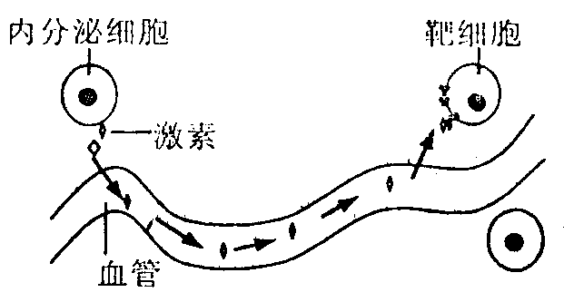

17．人体免疫球蛋白中， IgG 由 4 条肽链构成，共有 764 个氨基酸，则该蛋白分子中至少含有游离的氨基和羧基数分别是
A．746 和 764 B．760 和 760 C 762 和 762 D 4 和 4
18． “人类基因组计划”中的基因位于DNA中，DNA是
A ．核糖核酸 B ．核苷酸
C ．脱氧核糖核酸 D ．脱氧核糖核苷酸
19． 维持高等动物第二性征的物质是
A ．核酸 B ．葡萄糖 C ．蛋白质 D ．性激素
20． 水溶性染色剂PI ，能与核酸结合而使细胞核着色，可将其应用于细胞死活的鉴别。细胞浸泡于一定浓度的PI中，仅有死亡细胞的细胞核会被染色，活细胞则不着色。但将PI注射到活细胞后，该细胞核会着色。利用PI 鉴别细胞的基本原理是
A. 死细胞与活细胞的核酸结构不同 B. 死细胞与活细胞的核酸含量不同
C. 活细胞能分解染色剂 PI D. 活细胞的细胞膜阻止 PI 的进入
21． 以下关于细胞核的叙述，正确的是
A. 核膜为双层膜，有大量核孔存在
B. 不同的细胞内，核仁的大小和数量都是一定的
C. 细胞核内的液体叫做细胞液
D. 核孔是包括 DNA 在内的高分子物质任意通过的通道
22 ．下列关于 ATP AD P ＋ P i ＋ 能量的反应式的叙述中，正确的是
A 反应式中物质可逆，能量不可逆
B 反应式中能量可逆，物质不可逆
C 反应式中的物质和能量均可逆
D 生物体内 ADP 转变成 ATP 所需能量都来自呼吸作用
23. 从细胞膜上提取了某种成分,用非酶法处理后,加如双缩脲试剂出现紫色，该成分可能是
A、糖脂 B、磷脂 C、蛋白质 D、核酸
24．简易制备细胞膜的材料及方法最可行的是
A哺乳动物的成熟红细胞、把红细胞放进清水中
B哺乳动物的成熟白细胞、把白细胞放进清水中
C青蛙的成熟红细胞、用针扎破细胞
D哺乳动物的成熟红细胞、用针扎破细胞
25．细胞中大多数无机盐存在的形式主要是
A．与蛋白质结合 B．与核酸结合 C．化合物 D．离子
26. 苹果内部腐烂（无氧呼吸）时消耗一定量的葡萄糖可产生A mol的二氧化碳，其植物体叶片在正常生长（有氧呼吸）时消耗同样数量的葡萄糖可产生二氧化碳
A. 1A mol B. 2A mol C. 3A mol D. 6A mol
27．如果把细胞搅碎，细胞将死亡；如果把病毒搅碎，病毒也将失去寄生能力。这说明
A．细胞死亡和病毒失去寄生能力是因为破坏了它们的化学成分
B．单细胞生物和病毒对环境的适应能力很差
C．细胞和病毒都要有一定的结构基础，才能完成正常的生命活动
D．细胞和病毒的结构特点一致
28． 根据下边的概念图可知，下列叙述正确的是
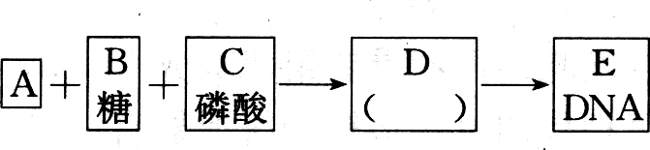

A．A表示的碱基有5种 B．B表示的是核糖
C．D表示核糖核苷酸 D．D表示脱氧核糖核苷酸
29 ．美国科学家安德鲁·法尔和克雷格·梅洛因为发现RNA干扰机制而获得2006年诺贝尔生理学或医学奖。下列关于RNA的描述错误的是
A．生物的遗传物质是DNA或者RNA
B．RNA和DNA的基本组成单位都是核苷酸
C．RNA只分布在细胞质中，DNA只分布在细胞核内
D．尿嘧啶是RNA特有碱基，胸腺嘧啶是DNA特有碱基
30．大海中的水母、海带，陆地上的蜥蜴、山草等都是生物，都是由细胞构成的。这些生物细胞中含量最多的有机物是
A ．水分 B ．蛋白质 C ．脂质 D ．糖类

第Ⅱ卷 非选择题 （共40分）
二、非选择题：（本大题共3小题，计40分。）
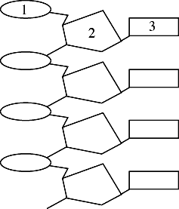
31．（5分）下图为大肠杆菌DNA分子结构的一条脱氧核苷酸长链。请根据图回答下面的问题。

（1）1、2、3结合在一起的结构叫
（2）3有 种
（3）核酸是遗传信息的携带者，包括 两种
（4）与大肠杆菌的DNA相比，RNA在组成上不同是：RNA中的五碳糖是 ,碱基不含胸腺嘧啶含有 。
32．（14分）下图为物质出入细胞膜的示意图，请据图回答：
（1）A代表___________分子；B代表___________；D代表___________。
（2）细胞膜从功能上来说，它是一层___________膜。
（3）动物细胞吸水膨胀时B的厚度变小，这说明B具有___________。
（4）在a~e的五种过程中，代表被动运输的是___________。
（5）可能代表氧气转运过程的是图中编号___________；葡萄糖从肠腔进入小肠上皮细胞的过程是图中编号___________。

33．（16分）下图表示生物体内呼吸作用的过程，图中a～d表示某种物质，①-⑤表示相关生理过程，据图回答：
（1）①-⑤过程，能在人体细胞中进行的是 ；在线粒体中进行的是 ；在细胞质基质中进行的是 ；释放能量最多的是 ；
（2）图中a物质表示 ，将一只实验小鼠放入装有放射性¹⁸O₂气体的容器内，¹⁸O₂进入细胞后，最先出现的放射性化合物是[ ] 。
（3）该细胞呼吸过程释放的能量可转换成 ，用于维持体温恒定。
（4）用染料 可使活细胞中的线粒体染成蓝绿色。
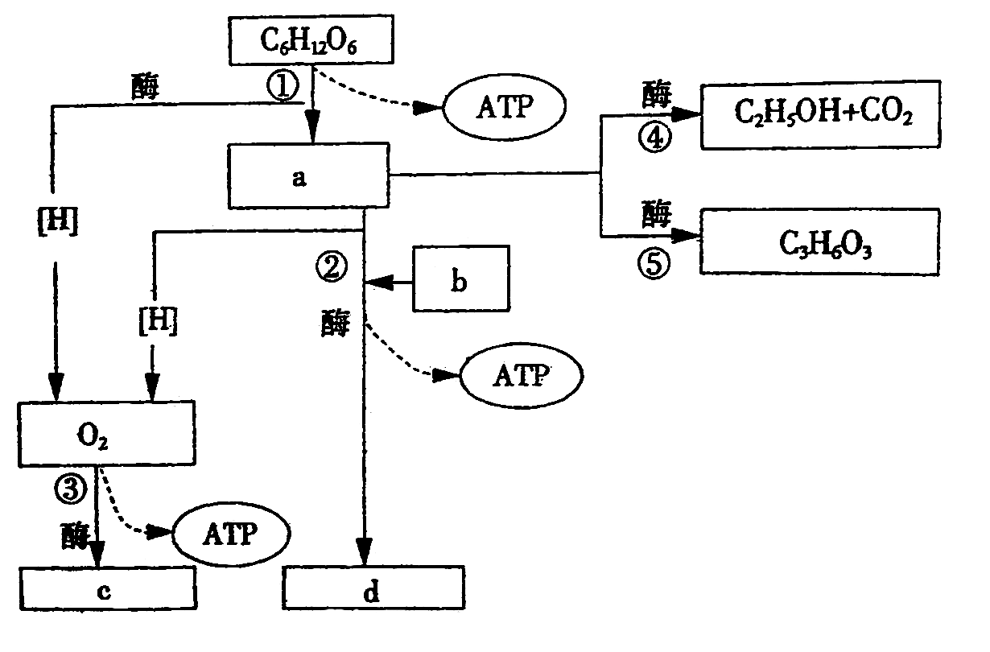

34．（5分）某课题小组为探究下图细胞壁的化学成分，设计了如下实验。(已知糖类加硫酸水解后用碱中和，再加斐林试剂加热有砖红色沉淀生成；蛋白质与双缩脲试剂作用，生成紫色物质，且二者单独检验时互不干扰)
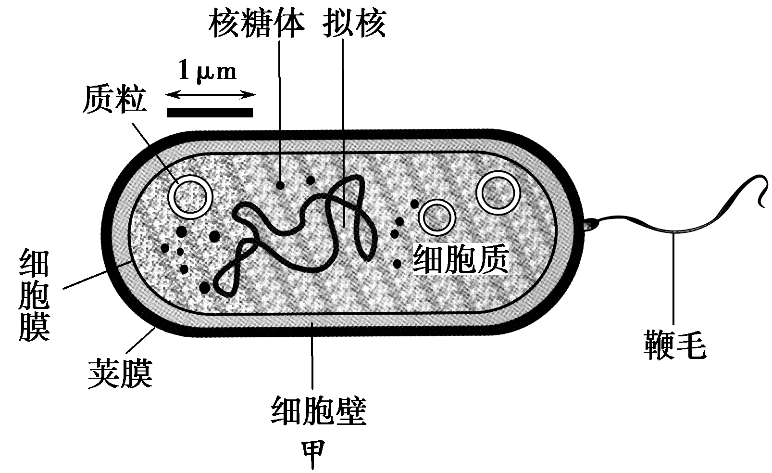
①将细菌细胞粉碎后，用高速离心机分离得到细菌细胞壁。
②将细菌细胞壁分成两等份，编号为A、B。
③取A加硫酸水解后用碱中和，再加斐林试剂并加热；取B加双缩脲试剂，摇匀。
④预测实验现象及结论。
a现象：A 出现砖红色沉淀， B出现紫色；
结论：细菌细胞壁中含有糖类和蛋白质。
b现象：A 出现砖红色沉淀， B不出现紫色；
结论：细菌细胞壁中含有糖类而不含有蛋白质。
c现象：A________________ ，B____________；
结论：细菌细胞壁中不含糖类，含有蛋白质。
d现象：A________________，B____________；
结论： 。

